****今日动态

2024.11.21 星期四 天气 阴

**今日主题：金色的秋天**

1. **来园情况**

出勤：今天有1名幼儿请假，其余全部来园。

1. **集体活动《音乐：为什么》**

歌曲《为什么》是由六个乐句构成的一段体音乐。歌曲曲调短小，歌词朗朗上口，旋律活泼欢快。歌词通过提问的方式提出了一些科学知识的问题，激发孩子们探究科学知识、自然现象的兴趣。本次活动主要引导孩子理解歌词内容学唱歌曲，唱准切分音和休止符。

宗韫玉、张奕涵、王诺婉、申晓文、冯欣、谭沁、章昕媛、王秋瑶、李慕妍、郑书韵、胡奕可、蒋翊晗、王知霖、谌睿、许诺言、周艺天、张悦威、阴少帅、王楷博、徐诺、刘锦宥、黄梓宸、吴文欣、魏锦宸、梁峻晰小朋友能欣赏歌曲，感受歌曲的旋律及情绪，随着音乐左右摇摆身体，体验歌曲表达的趣味徐佳伊、；杨易、徐筱晞、王若鑫、李璟睿、丁曼婷、小朋友也能够理解歌曲，能有感情的演唱歌曲，唱准附点音符和休止符。

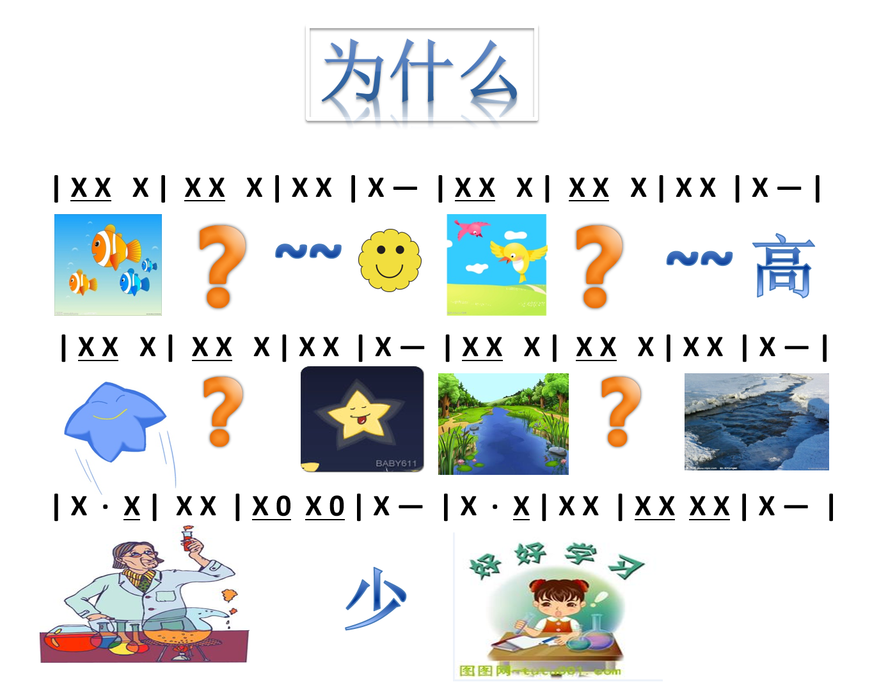

三、区域游戏

|  |  |
| --- | --- |
| **ec40cb785c587428c0151e7e65a1ad71** | **f33e0ae83246b38d20fda48102ec92a8** |
| **我们来一起有规律的创设城市吧** | **我们的城市都快超出垫子啦，是不是很大呢。** |
| **8045ae33681f51cd4358420b9244d2df** | **60f069a68dc800c34dcc8c19d302e36e** |
| **我们来用彩泥制作小动物吧** | **一起尝试写一写字吧** |

**四、户外活动**

今天我们在户外进行了跳绳活动，很多小朋友都进步了很多哦，其中谌睿、王知霖、徐筱晞、周艺天、宗韫玉、谭沁、冯欣、许诺言小朋友也要继续加强练习哦！

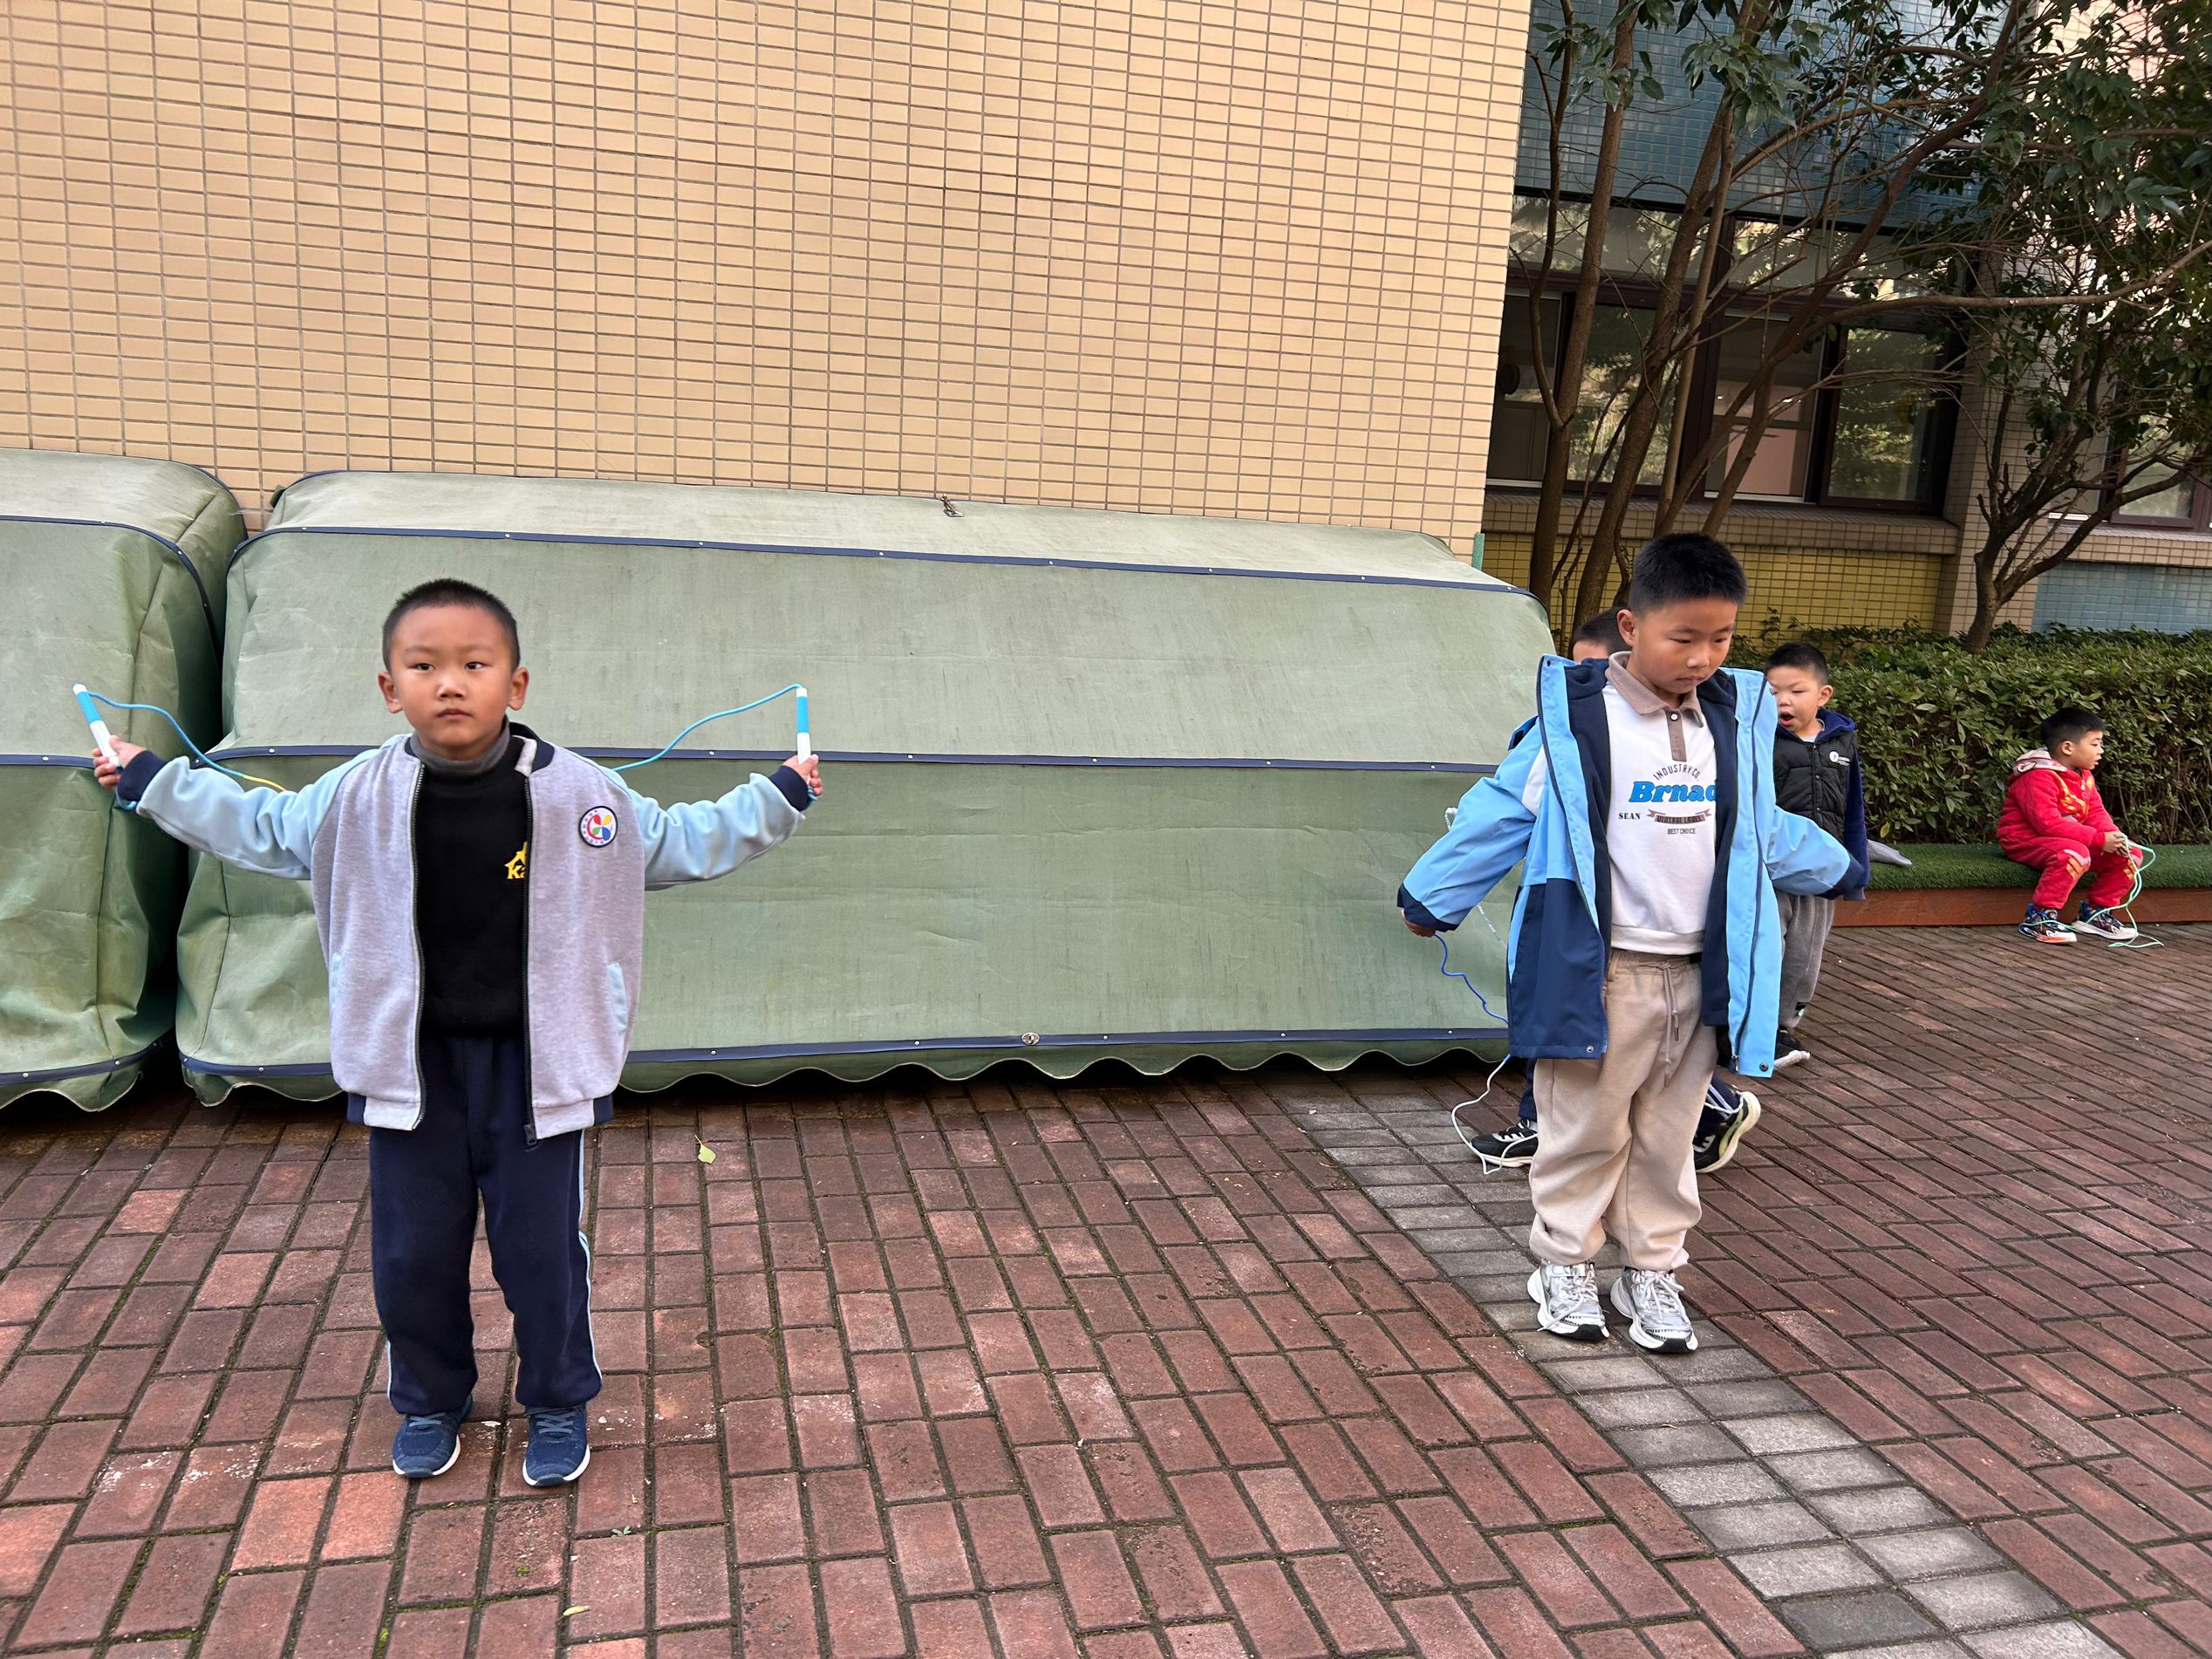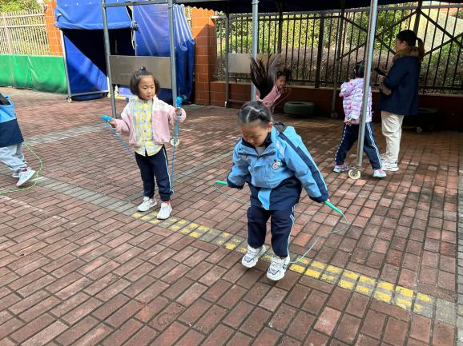

**五、生活活动**

**午餐情况**：中午吃的是玉米饭、五彩虾仁、耗油生菜、鸡毛菜山药肉丝汤！

今天大多数小朋友都光盘啦，希望王诺碗、蒋翊晗小朋友加快些速度会更好哦！

**午睡情况**：基本上全部的幼儿都能午睡哦，希望所有的小朋友在进入午睡室之后能养成安静脱衣裤的好习惯哦，为接下来进入梦乡做好准备！

**六、温馨提示**

IMG_2561.在家鼓励孩子多多练习跳绳。

